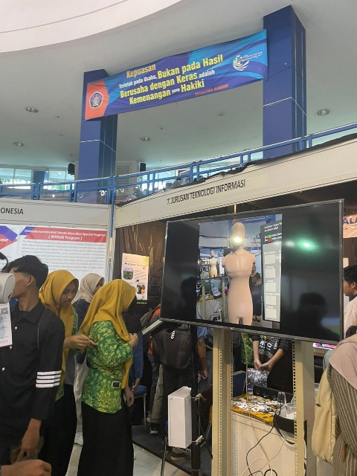
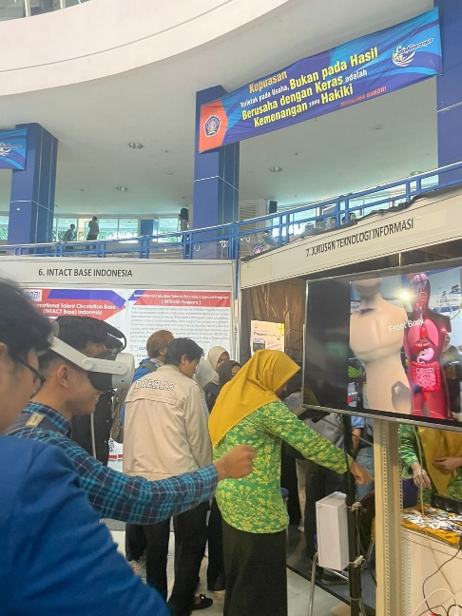
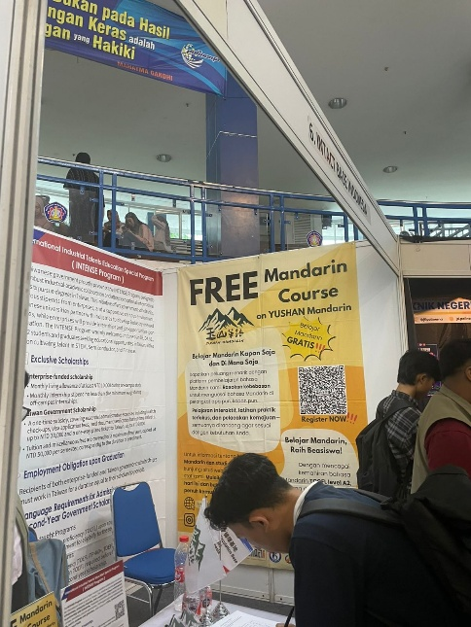
NAMA : NAUFAL FARHAN NR
KELAS : TI-1H

1. apa, kita mendatangi stand jurusan teknologi informasi, dan dijelaskan mengenai teknologi vr yang berbasis unity
2. kenapa, kita memilih untuk mendatangi stand jurusN TI, karna menurut kita sebagai mahasiswa TI juga, stand TI terlihat menarik dari jauh, pertunjuka tentang vr memikat saya untuk bertanya ke stand ini
3. siapa, siapa yang mengadakan stand tersebut, yang mengadakan stand tersebut adalah mahasiswa dari jurusan teknologi informasi
4. dimana, di stand expo yang berlokasi di graha polinema
5. kapan, hari ini tepatnya pada tanggal 2 april 2026 hari rabu
6. gimana, gimana menurut mu expo hari ini, menurut ku expo hari ini keren dan seru, karna ada banyak stand yang didirikan jadi kita bisa menambah banyak insight dengan mendatangi stand stand tersebut

